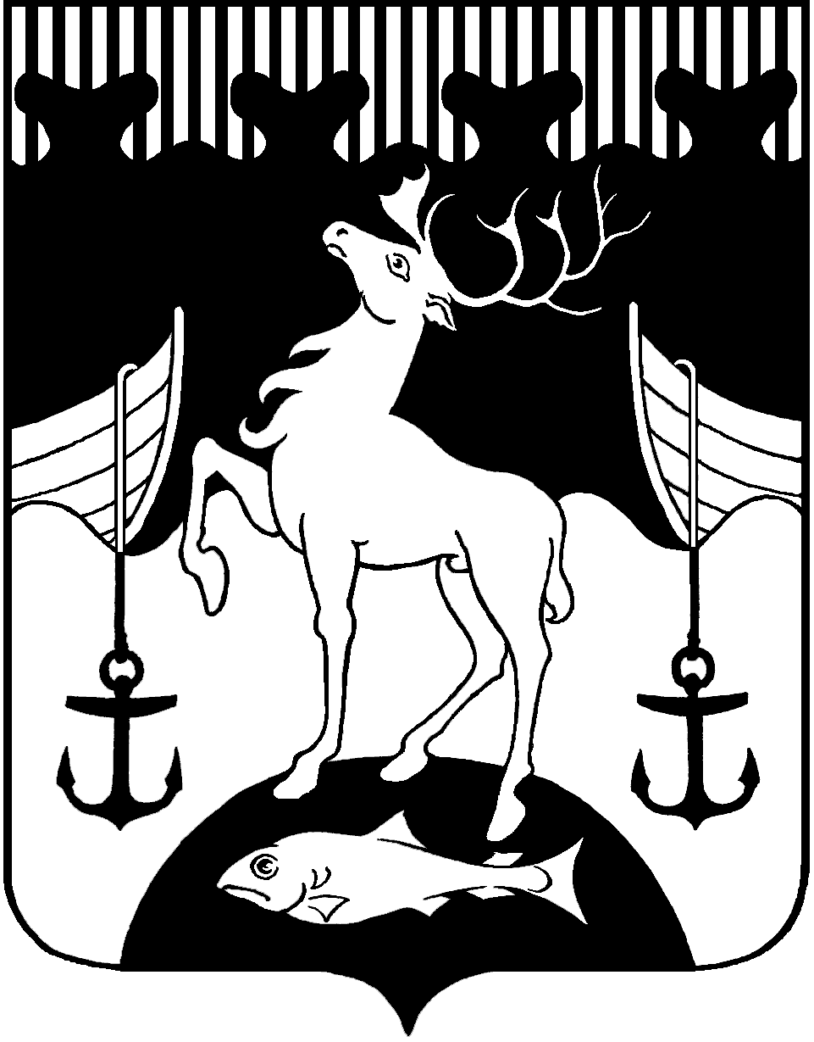
СОВЕТ ДЕПУТАТОВ ГОРОДСКОГО ОКРУГА
ЗАКРЫТОЕ АДМИНИСТРАТИВНО-ТЕРРИТОРИАЛЬНОЕ ОБРАЗОВАНИЕ
ГОРОД ОСТРОВНОЙ МУРМАНСКОЙ ОБЛАСТИ
(Совет депутатов ЗАТО г. Островной)

ШЕСТЬДЕСЯТ ВОСЬМОЕ ЗАСЕДАНИЕ ШЕСТОГО СОЗЫВА
ПРОЕКТ
Р Е Ш Е Н И Е

00.00.2023 № 68-00

О повестке дня очередного заседания
Совета депутатов ЗАТО г. Островной 27 июня 2023 года

В соответствии с Федеральным законом от 06.10.2003 № 131-ФЗ «Об общих принципах организации местного самоуправления в Российской Федерации», Уставом муниципального образования городской округ закрытое административно - территориальное образование город Островной Мурманской области Совет депутатов ЗАТО г. Островной

решил:
Включить в повестку дня очередного заседания Совета депутатов ЗАТО
г. Островной 27 июня 2023 года следующие вопросы:

1. О рассмотрении информации прокуратуры Кольского района от 31.05.2023 №7-2-2-2023/1169-23-20470008 для рассмотрения проекта решения Совета депутатов ЗАТО г. Островной «О внесении изменения в Положение о Контрольно-счётном органе ЗАТО г. Островной от 25.05.2022 №48-09».
Докладчик: Онуку В.В., председатель Совета депутатов ЗАТО г. Островной.
2. О рассмотрении протеста прокуратуры Кольского района от 31.05.2023
№1-11-2-2023/Прдп1062-23-20470008 на решение Совета депутатов ЗАТО г. Островной от 01.02.2012 №53-08 «Об утверждении Положения о порядки и подготовки и проведения публичных слушаний в ЗАТО г. Островной№ (В редакции решений от 12.10.2017 №52-02, от 17.07.2018 №63-05, от 19.12.2018 №69-09, от 26.08.2021 «33-14, от 16.09.2022 №55-08)
Докладчик: Онуку В.В., председатель Совета депутатов ЗАТО г. Островной
3. О рассмотрении протеста прокуратуры Кольского района от 30.03.2023 №1-11-2-2023/Прдп652-23-20470008
Докладчик: Онуку В.В., председатель Совета депутатов ЗАТО г. Островной
4. «Об утверждении Порядка предоставления помещений для проведения встреч депутатов Государственной Думы Федерального Собрания Российской Федерации, депутатов Мурманской областной Думы, депутатов Совета депутатов ЗАТО г. Островной с избирателями ЗАТО г. Островной Мурманской области и определении специально отведенных мести перечня помещений для прове6дения встреч депутатов Государственной Думы Федерального Собрания Российской Федерации, депутатов Мурманской областной Думы, депутатов Совета депутатов ЗАТО г. Островной с избирателями ЗАТО г. Островной Мурманской области.
Докладчик: Огинова О.А., глава ЗАТО г. Островной.
5. Об утверждении Положения о сохранности, использования, популяризации объектов культурного наследия (памятников истории и культуры), находящихся
в собственности ЗАТО г. Островной, охране объектов культурного наследия (памятников истории и культуры) местного (муниципального) значения выявленных объектов культурного наследия, расположенных на территории городского округа ЗАТО г. Островной Мурманской области
Докладчик: Огинова О.А., глава ЗАТО г. Островной.
6. Отчет о деятельности КСО ЗАТО г. Островной за 2022 год.
Докладчик: Приходько А.В., председатель КСО ЗАТО г. Островной..

7. Об утверждении Положения о порядке проведения конкурса

по отбору кандидатур на должность главы муниципального образования

городской округ закрытое административно-территориальное образование

ЗАТО г. Островной Мурманской области
Докладчик: Огинова О.А., глава ЗАТО г. Островной.
8. Об утверждении плана работы Совета депутатов ЗАТО г. Островной на второе полугодие 2023 года
Докладчик: Онуку В.В., председатель Совета депутатов ЗАТО г. Островной
9. О рассмотрении информации прокуратуры Кольского района от 16.06.2023 №7-2-2-2023/1261-23-20470008 о приведении муниципальной нормативной правовой базы в соответствии с вновь принятыми законодательства Российской Федерации.
Докладчик: Онуку В.В., председатель Совета депутатов ЗАТО г. Островной.

10. Настоящее решение вступает в силу со дня подписания.

Председатель
Совета депутатов ЗАТО г. Островной В.В. Онуку

«___» ___________ 20___ года

